Guião de planificação de atividade
- Ano de Escolaridade
3.º/4.º Anos
- Título da atividade
“Vamos ensinar polígonos aos robôs e aos computadores”
- Disciplina(as) envolvida(s)
Matemática, Português, Tecnologias da Informação e da Comunicação.
4. Descrição geral

1.º momento:
- Explicar o funcionamento do robô;
- Em grupos, experimentar o robô e compreender como podemos ensiná-lo a desenhar polígonos (se necessário, utilizar o anexo 1);
- Apresentar os polígonos desenhados pelo robô ao grande grupo.

2.º momento
- Com os mesmos grupos, desafiar os alunos a desenhar todos os quadrados possíveis que têm vértice em (A,1), o que implicará a identificação de um padrão sobre as coordenadas dos seus vértices (todos os pontos que se encontrem na mesma reta vertical têm a mesma letra e todos os pontos que se encontram na mesma reta horizontal têm o mesmo número). Sempre que haja dúvidas os alunos deverão testar utilizando o robô.

- Apresentação e comunicação dos resultados dos vários grupos, procurando chegar a um algoritmo (regras definidas que descrevem passo a passo como realizar esta parte da tarefa).

3.º momento
- Sempre com a mesma constituição dos grupos, solicitar aos alunos que identifiquem agora todos os quadrados possíveis que têm vértice em A3, tendo em atenção as possíveis dificuldades dos alunos na definição dos quadrados com posições não convencionais, sempre que haja dúvidas os alunos deverão testar utilizando o robô e utilizar os detetores dos ângulos retos;
- apresentação e comunicação das conclusões

4.º momento
- Desafiar os alunos agora para desenharem todos os retângulos possíveis que têm vértice em B1, comunicando e discutindo no final em grande grupo.

5.º momento
- Individualmente ou a pares, utilizar um ambiente de programação visual, como o Scratch ou o Pictoblox, pedir aos alunos para desenharem quadrados e retângulos. Exemplo da programação de um quadrado no Pictoblox. Levar os alunos a utilizar os ciclos de repetição.

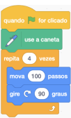
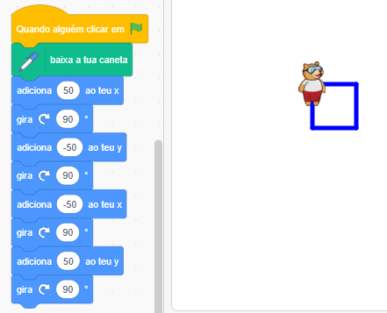

6.º momento:
- Individualmente ou a pares, utilizando o Pictoblox, explorar com os alunos a extensão de IA, Teachable Machine, de forma a que este ensinem o computador a identificar diferentes polígonos regulares (ver o tutorial nos anexos).

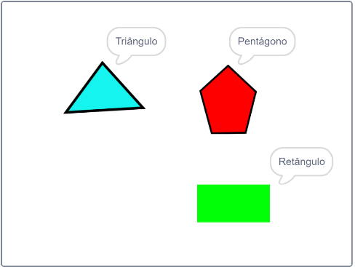
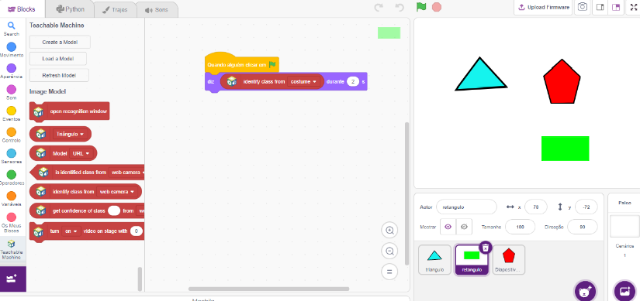

5. Desenvolvimento da atividade de aprendizagem

5.1 Objetivos da atividade (de acordo com as aprendizagens essenciais)
Matemática:
Capacidades Matemática:
- Aplicar e adaptar estratégias diversas de resolução de problemas, em diversos contextos, nomeadamente com recurso à tecnologia;
- Formular e testar conjeturas/generalizações a partir da identificação de regularidades comuns a objetos em estudo, nomeadamente recorrendo à tecnologia;
- Extrair a informação essencial de um problema;
- Desenvolver um procedimento passo a passo para solucionar um problema de modo que este possa ser implementado em recursos tecnológicos;
- Reconhecer ou identificar padrões no processo de resolução de um problema e aplicar os que se revelam eficazes na resolução de outros problemas semelhantes;
- Procurar e corrigir erros, testar, refinar e otimizar uma dada resolução apresentada;
- Descrever a sua forma de pensar acerca de ideias e processos matemáticos, oralmente e por escrito;
- Ouvir os outros, questionar e discutir as ideias de forma fundamentada, e contrapor argumentos;
- Usar representações múltiplas para demonstrar compreensão, raciocinar e expressar ideias e processos matemáticos;
- Estabelecer conexões e conversões entre diferentes representações relativas às mesmas ideias/processos matemáticos, nomeadamente recorrendo à tecnologia;
- Usar a linguagem simbólica matemática e reconhecer o seu valor para comunicar sinteticamente e com precisão.

Geometria e Medida:
- Descrever posições recorrendo à identificação de coordenadas, comunicando de forma fluente. (3º ano)
- Compreender o conceito de ângulo reto e identificar ângulos retos, estabelecendo conexões matemáticas com outras áreas do saber;
- Identificar as características dos polígonos.
Português
- Fazer inferências e esclarecer dúvidas;
- Registar e organizar ideias;
- Participar com empenho em atividades de expressão oral orientada, respeitando regras e papéis específicos;
- Usar a palavra para exprimir opiniões e partilhar ideias de forma audível e com boa articulação;
- Assegurar contacto visual com a audiência (postura corporal, expressão facial, olhar).
TIC
- Formular questões simples que permitam orientar a recolha de dados ou informações;
- Utilizar o computador e outros dispositivos digitais como ferramentas de apoio ao processo de investigação e pesquisa;
- Colaborar com os colegas, utilizando ferramentas digitais, para criar de forma conjunta um produto digital.

5.2. Metodologias ativas propostas
Docente
- Promover o trabalho de pares/grupos;
- Regular as interações entre alunos, procurando a participação de todos os elementos do grupo;
- Deve mostrar disponibilidade para orientar os alunos na construção das suas aprendizagens, mostrando-se orientador e questionador durante as diferentes aulas;
- Ser assertivo no feedback aos alunos.

- Estudantes
- Mostrarem-se ativos na apresentação de dúvidas;
- Realizar a totalidade das tarefas atribuídas com responsabilidade e autonomia;
- Desenvolverem a competência de pesquisa autónoma e comunicação clara;
- Participar contribuindo significativamente para a discussão durante a execução das tarefas.

6. Avaliação (como será realizada e como será dado o feedback aos alunos)
- Serão apresentadas as rubricas de avaliação (Classroom, correio eletrónico, Teams, …);
- Participação dos alunos ao longo dos vários momentos;
- Fichas de trabalho;
- Programação visual e tangível;
- Comunicação entre professor e os alunos, de forma híbrida (presencialmente e através das plataformas já referidas).

7. Recursos úteis
- Rubricas de avaliação;
- Anexo 1 – cartões para desenhar no Bubble
- Ficha de trabalho1
- Ficha de trabalho2
- Proposta de soluções
- Anexo (geoplano)
- Detetores de ângulos retos
- Geoplano digital
- Tutorial Pictobloks, extensão IA

Referências:
Canavarro, A. P., Brunheira, L., Vicente, M., & Brito, S. (2022). Aprendizagens Essenciais em Matemática para o Ensino Básico: Coletânea de tarefas 3.o ano de escolaridade. http://aem.dge.mec.pt/sites/default/files/resources/coletanea_3ano.pdf

Esta tarefa foi inspirada na atividade “Vamos ensinar os quadrados ao robô”, apresentada na “Coletânea de tarefas 3.º ano de escolaridade” (Canavarro et al., 2022)

